|  |  |
| --- | --- |
| mai |  |

**Институт** №8 «Информационные технологии и прикладная математика»

**Кафедра**  811

Лабораторная Работа №1

по курсу “Нейросетевые технологии искусственного интеллекта”

Тема: Персептроны. Процедура обучения Розенблатта

Москва, 2021

# Цель работы:

Исследование свойств персептрона Розенблатта и его применение для решения задачи распознавания образов.

# Основные этапы работы:

1. Для первой обучающей выборки построить и обучить сеть, которая будет правильно относить точки к двум классам. Отобразить дискриминантную линию и проверить качество обучения.
2. Изменить обучающее множество так, чтобы классы стали линейно неразделимыми. Проверить возможности обучения по правилу Розенблатта.
3. Для второй обучающей выборки построить и обучить сеть, которая будет правильно относить точки к четырем классам. Отобразить дискриминантную линию и проверить качество обучения. Проверить качество, на случайно заданном множестве, состоящим из пяти элементов.

**Оборудование:** Intel Core i5-6200U

**Программное обеспечение:** MATLAB 9.2 R2017a

# Сценарий выполнения работы:

**Номер варианта: 2N**, где N - номер студента по действующему списку. N = 5

Обучающее множество (вариант №10):

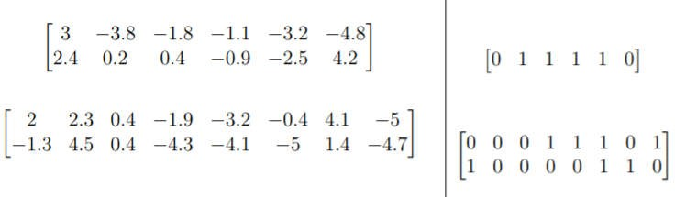

* + *Часть 1. С помощью персептрона Розенблатта решить задачу классификации точек плоскости. Точки располагаются по осям в диапазоне [-5;5]. Для этого построить и обучить сеть, которая будет правильно классифицировать точки из заданного набора примеров. В сети должны быть нейроны, имеющие ненулевое смещение.*

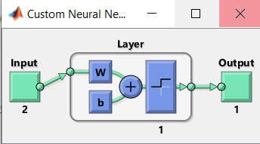Создаем сеть. На рис. 1 отображена структура сети с помощью функции (*display*).

**Рисунок 1.** Структура сети

Реализовываем алгоритм обучения Розенблатта с числом эпох равным 50. Далее инициализируем сеть случайными значениями. Рассчитываем два цикла обучения сети по правилу. Для расчета выходов сети используем функцию net. В качестве показателя качества обучения используем функцию mae.

Алгоритм обучения Розенблатта и инициализация весов и смещения, а также ошибки обучения представлены ниже:

|  |  |  |
| --- | --- | --- |
| IW = 0.0938 | 0.9150 | passes=50; for j=1:50 |
|  |  | for i=1:6 |
| b = -0.4430 |  | p=P(:,i);  t=T(:,i); |
|  |  | IW=net.IW{1,1}; |
|  |  | b=net.b{1}; |
| M1 = 0.8889 |  | A=sim(net,p);  e=t-A; |
|  |  | if(~mae(e)) |
|  |  | continue; |
| M2 = 0 |  | else |
|  |  | net.IW{1,1}=IW+e*transpose(p |
|  |  | ); |
|  |  | net.b{1}=b+e; |
|  |  | end; |
|  |  | end; |
|  |  | end; |

где IW – весы, b – смещение, M1 и M2 ошибки обучения до и после реализации алгоритма.

На рис. 2 отображено обучающая выборка и дискриминантная линия до и после обучения. Для отображения использовались функции *plotpv* и *plotpc* соответственно

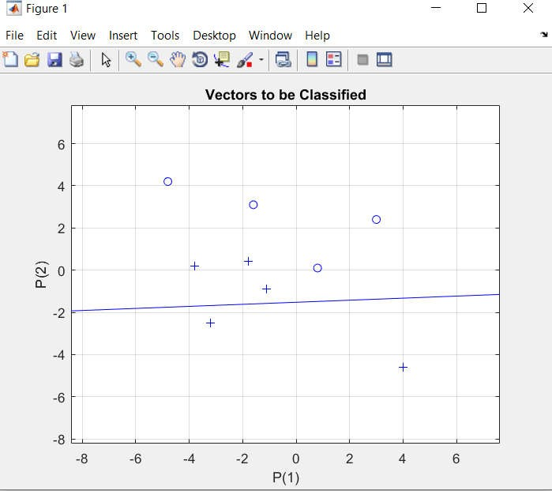 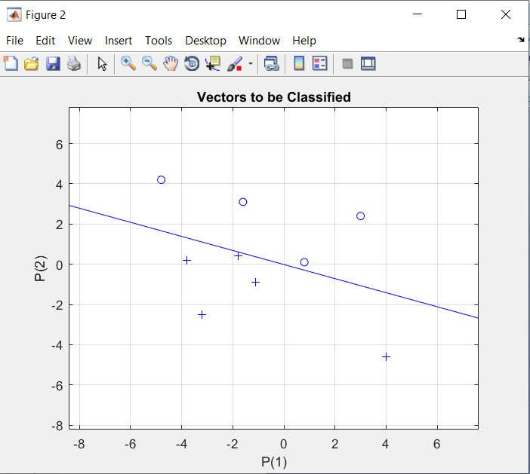

**Рис 2,а Рис 2,б**

**Рисунок 2.** Отображение обучающей выборки

Для обучения сети и проверки качества обучения можно воспользоваться встроенной функцией (*train*). Для демонстрации работы встроенной функции на рис. 3 продемонстрировано окно Neural Network Training, а обучение с числом эпох равным 50 представлено на рис. 4.

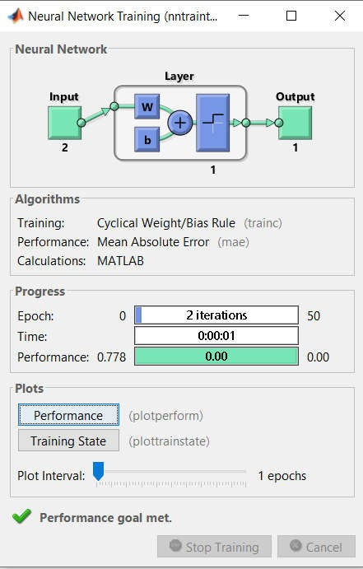

**Рисунок 3.** Окно Neural Network Training

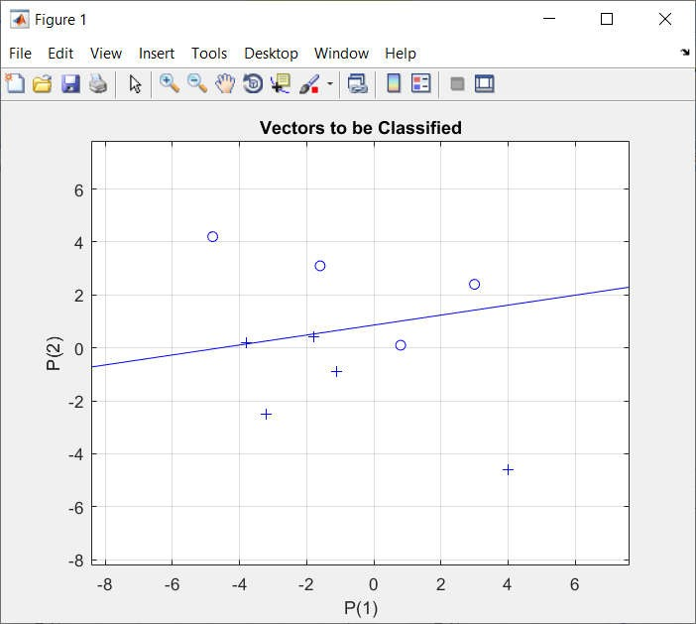 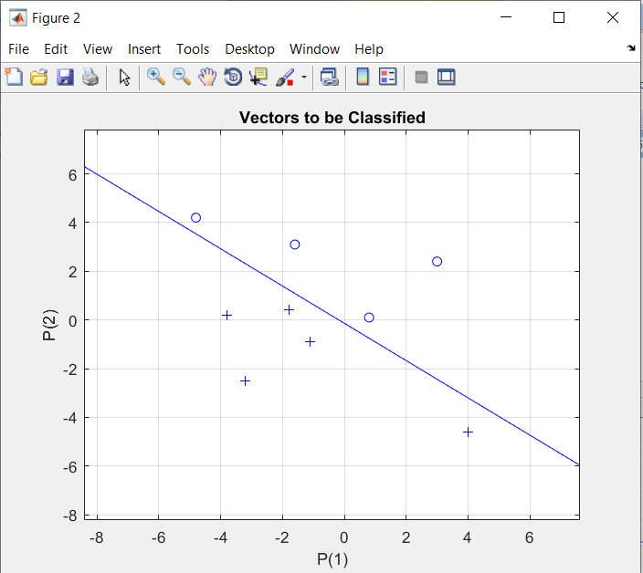

**Рис 4,а Рис 4,б**

**Рисунок 4.** Отображение обучающей выборки

* + *Часть 2 Изменить обучающее множество так, чтобы классы стали линейно неразделимыми. Проверить возможности обучения по правилу Розенблатта.*

Для того чтобы классы стали линейно неразделимыми, изменим обучающее множество. Проведено обучение сети с помощью встроенной функции *train* с числом эпох равным 50. На рис. 5 отображено обучающая выборка и полученная дискриминантная линия. Окно Neural Network Training и график сходимости ошибки представлен на рис. 6.

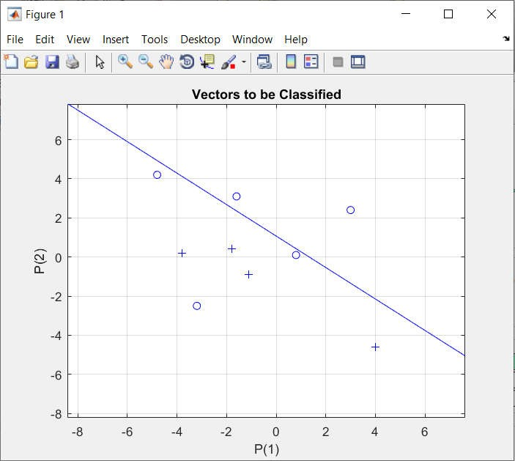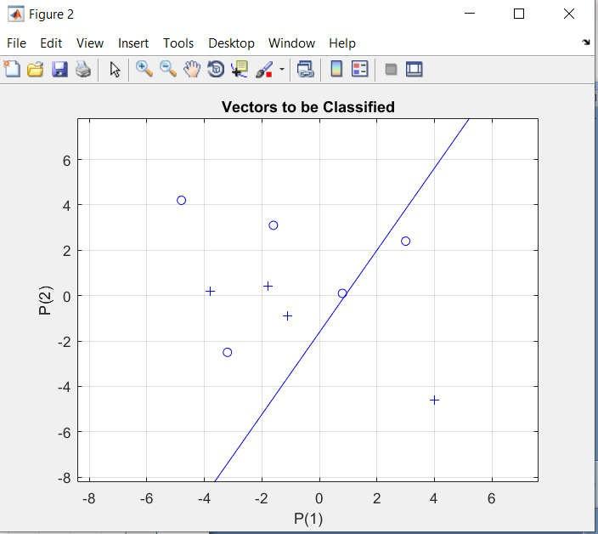

**Рис 5,а Рис 5,б**

**Рисунок 5.** Отображение обучающей выборки

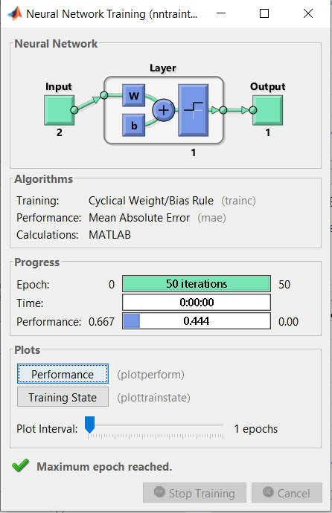 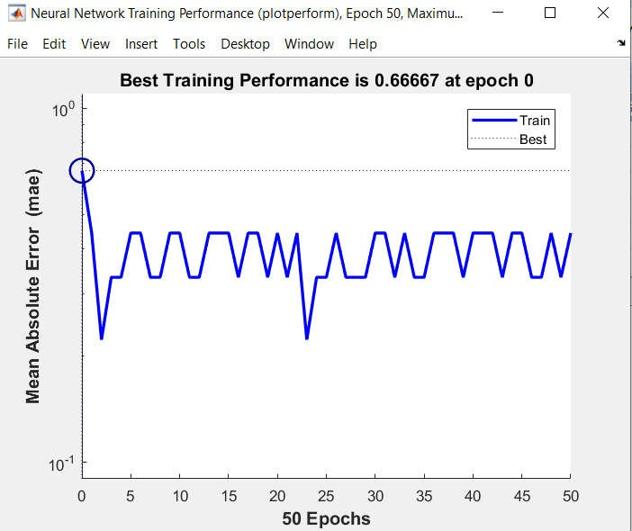

**Рис 6,а Рис 6,б**

**Рисунок 6.** Результат обучения

* + *Часть 3 Для второй обучающей выборки построить и обучить сеть, которая будет правильно относить точки к четырем классам.*

Для второй обучающей выборки построена и обучена сеть встроенной функцией *train* с числом эпох равным 50*,* которая правильно относит точки к четырем классам. На рис. 7 отображено обучающая выборка до и после обучения.

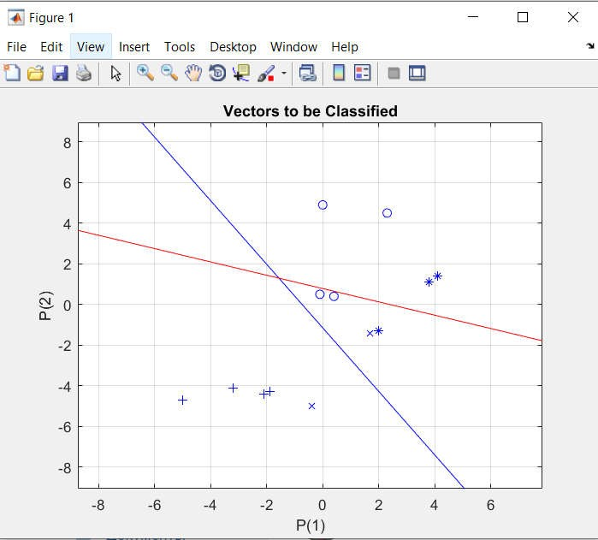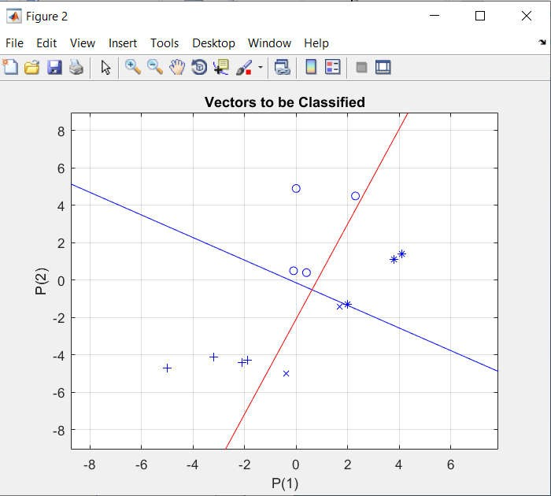

**Рис 7,а Рис 7,б**

**Рисунок 7.** Отображение обучающей выборки

Инициализация весов и смещения, а также ошибки обучения представлены ниже:

IW =

0.4863 0.3110

-0.2155 -0.6576

b =

0.3575

0.5155

M1 = 0.7692

M2 = 0

где IW – весы, b – смещение, M1 и M2 ошибки обучения до и после реализации алгоритма.

# Вывод: В данной лабораторной работе исследованы свойства персептрона Розенблатта и его применение для решения задачи распознавания образов на двух обучающих выборках. В ходе лабораторной работы мне удалось выделить наблюдения в работе сети, а именно недостатки: примитивность разделяющих линий (гиперповерхностей) дают возможность решать лишь простейшие задачи распознавания, что отображено на этапе 2 лабораторной работы; преимущества: программные аппаратные реализации модели очень просты. Простой и быстрый алгоритм продемонстрирован на этапах 1 и 3 лабораторной работы.